**Приложение1**

Порядок оценки эффективности работы педагогических работников

1. Оценка эффективности работы педагогических работников в целях ежемесячного стимулирования производится в следующем порядке:
2. Все сотрудники (преподаватели, мастера п/о, заведующие мастерскими и лабораториями) заполняют оценочные листы до 6 числа следующего за отчетным месяцем и проставляют баллы по каждому показателю. В случае отсутствия результатов показателя ставится 0 баллов или прочерк.
3. С 7 по 8 число следующего за отчетным месяцем, работники предоставляют оценочные листы согласно утвержденному графику на согласование и оценку следующим сотрудникам: руководителю ОКБ, заведующей отделением профессиональных квалификаций, директору, заместителям директора.
4. К оценочным листам работники предоставляют пронумерованные по показателям доказательные документы их деятельности: расчеты, грамоты, скрины документов и д.т. В случае не предоставления доказательных документов показатель не засчитывается.
5. 9 числа следующего за отчетным месяцем работники предоставляют оценочные листы лично в руки при собеседовании курирующему заместителю, который отвечает за их хранение. Заместитель принимает документы и делает сводную ведомость по баллам, предоставляет 10 числа заместителю директора по УР.
6. Заместитель по учебной работе делает сводную информацию по итогам оценке всех сотрудников и предоставляет ее директору и в комиссию по стимулирующим выплатам на следующий рабочий день.
7. Комиссия по стимулирующим выплатам утверждает сводную информацию, согласно утвержденному регламенту и направляет в бухгалтерию для начисления материального вознаграждения.
8. В случае возникновения расхождения мнений в оценке показателя сотрудники имеют право обратиться за разъяснениями к курирующему заместителю и (или) в комиссию по стимулирующим выплатам для принятия окончательного решения. При этом стороны должны аргументированно представить свои мнения об уровне

оценки показателя.

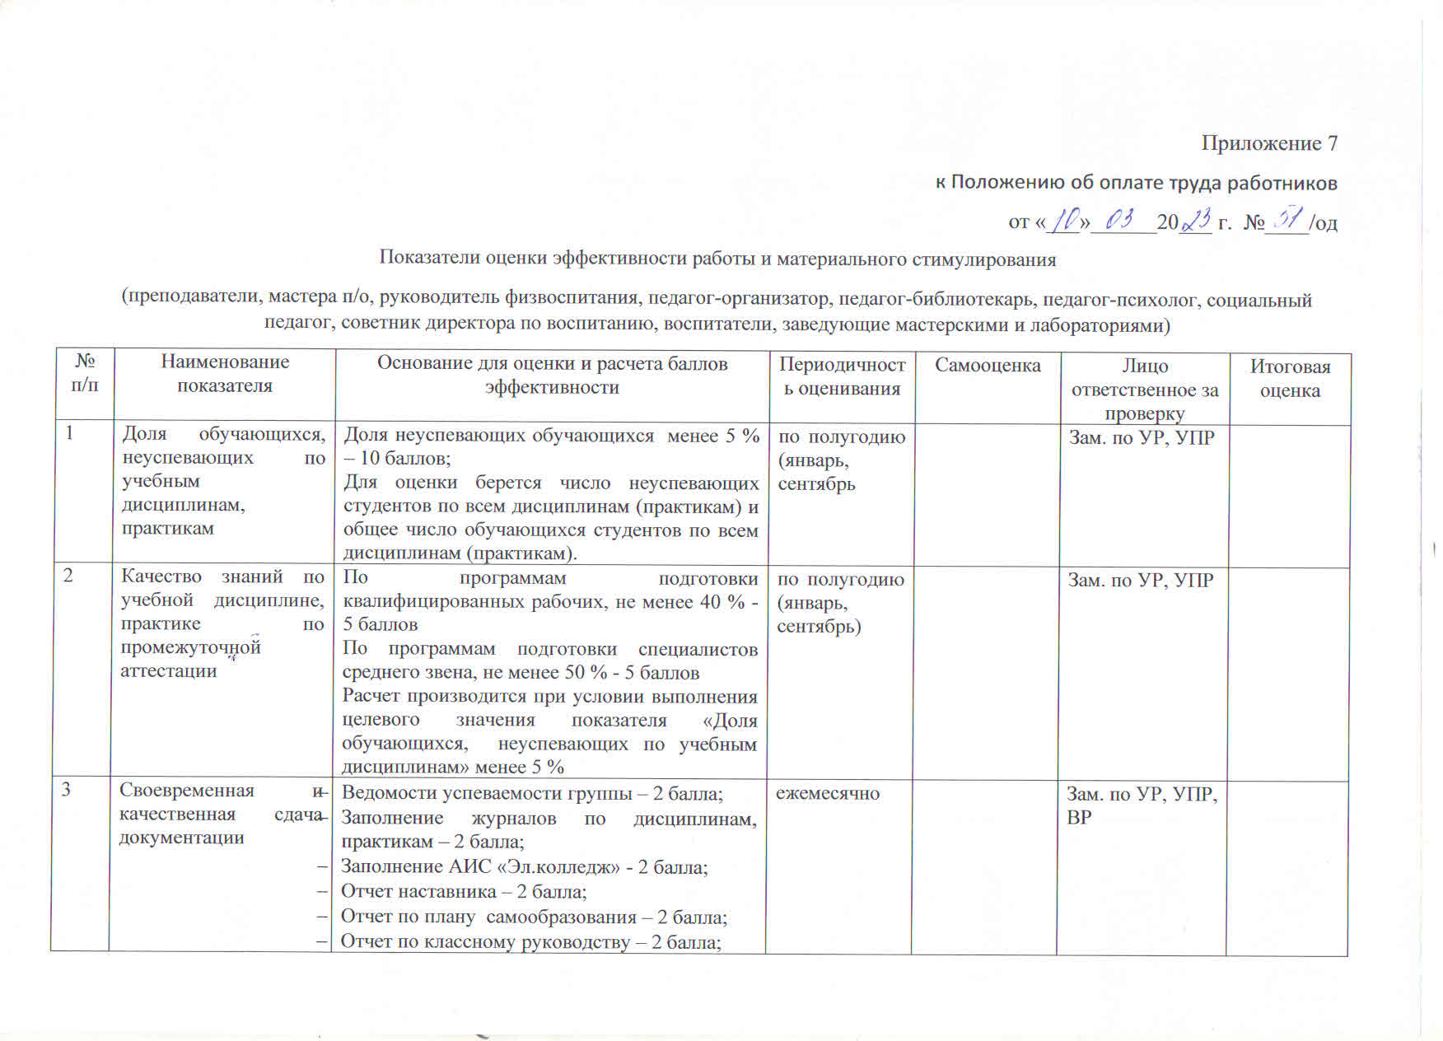

|  |  |  |  |  |  |  |
| --- | --- | --- | --- | --- | --- | --- |
|  |  | * Мониторинг трудоустройства – 2 балла; |  |  |  |  |
| 4. | Профессиональная активность | * Выступление на педагогическом совете – до 5 баллов; * Подготовка и выступление с докладом на конференции, форуме, семинаре и т.п. – до 10 баллов**; * Проведение открытого урока, классного часа или другого открытого мероприятия (при наличии методической разработки) – до 10 баллов; * Помощь в организации и проведении мероприятия на базе техникума (конференция, олимпиада, спартакиада, семинар, круглый стол и т.п.) – до 5 баллов; * Разработка и реализация проектов, в том числе на получение грантов, индивидуально или в команде - до 20 баллов; * Победа, призеры и участие педагогов в конкурсах профмастерства – до 20 баллов; * Публикация материалов в СМИ, журналах, сборниках* – до 10 баллов; * Организация и участие в профориентационных мероприятиях – до 10 баллов. | ежемесячно |  | методист, зав. отделением ПК |  |
| 5 | Разработка учебно-методической документации | * Разработка новых рабочих программ – до 20 баллов; * Разработка новых рабочих программ по профессиональной подготовке – до 15 баллов; * Разработка новых рабочих программ по дополнительной профессиональной и общеобразовательной подготовке - до 15 баллов; * Разработка документационного обеспечения ДЭ – до 10 баллов; * Разработка новых программ профессиональных проб - до 10 баллов * Разработка новых учебно - методических пособий, методических рекомендаций, рабочих тетрадей и др. – до 10 баллов * Разработка новых оценочных средств – до 10 баллов. | ежемесячно |  | методист, зам УПР, зав отделением ПК |  |
| 6 | Индивидуальная работа со студентами | * Подготовка победителей и призеров различных конкуров, спартакиад и т.п. * - международных –  до 10   баллов;   - Российских - до    8 баллов;  - межрегиональные – до 6 баллов;  - республиканских, городских -  до 5    баллов;  - уровень техникума –   3   балла;   * Подготовка участников различных конкуров, спартакиад, акций и т.п.   - международных –  до 7   баллов;  - Российских - до  6   баллов;  - республиканских, городских -   до 5  баллов;  - уровень техникума –  2    балла. | ежемесячно |  | ст. методист,  зам по УР,  ВР |  |
| 7 | Работа со студентами по индивидуальному учебному плану | до 20 баллов  от объема выполненной работы по дисциплине индивидуального плана  при наличии протокола (отчета и т.д.) | ежемесячно |  | зам по УР,  УПР |  |
| 8 | Создание комфортных условий для обучения студентов в учебном кабинете, помещении | * При наличии динамики до 10 баллов. * Динамика улучшений, подтвержденная фото и видео материалами по изменению интерьера и оформления кабинета * Создание новых учебно-наглядных пособий силами педагогов и студентов – до 10 баллов | ежемесячно |  | администрация |  |
| 9 | Обучение и получение сертификата «Эксперт - мастер Ворлдскиллс по компетенции» | 10 баллов | ежемесячно |  | зам по УПР |  |
| 10 | Качество и оперативность выполнения особо важных работ по поручению администрации (директора) | До 15 баллов | ежемесячно |  | администрация |  |

*при выполнении критерия в соавторстве балы делятся на число соавторов. Повторяющиеся публикации в разных источниках считаются одним материалом.

** баллы берутся за каждый доклад. Если подготовка выполнена в соавторстве, то количество баллов делится между соавторами.

***Расчет: при условии не более 2-х соавторов, каждый по своему материалу

**Рекомендации**

по распределению баллов показателей оценки эффективности работы и материального стимулирования

1. **П 4. Профессиональная активность**

*п.п.2 Подготовка и выступление с докладом на конференции, форуме, семинаре и т.п. – до 10 баллов;

- международные – 10 баллов

- Российские - 9 баллов;

- республиканские (в том числе с международным участием), городские - 8 баллов;

- уровень техникума – 5 балл

*п.п.3 Проведение открытого урока, классного часа или другого открытого мероприятия (при наличии методической разработки) – до 10 баллов;

- Российских - 10 баллов;

- республиканских, городских-  9 баллов;

- уровень техникума – 5 баллов.

*п.п.6 Победители, призеры и участие педагогов в конкурсах профмастерства – до 15 баллов;

Победители и призеры:

- международных – 15 баллов;

- Российских - 13 баллов;

- республиканских, городских-  11 баллов;

- уровень техникума – 8 баллов.

Участие:

- международных – 12 баллов;

- Российских - 10 баллов;

- республиканских, городских-  9 баллов;

- уровень техникума – 5 баллов.

1. **П. 5 Разработка учебно-методической документации**

п.п.1   Разработка новых рабочих программ

36 часов -2 балла

72 часа-4 балла

108 часов -6 баллов

144 часа-8 баллов

180 часов– 10 баллов

216 часов- 12 баллов

252 часов -14 баллов

288часов -16 баллов

324 и более часов -20 баллов

п.п.2,3

Разработка новых рабочих программ по профессиональной подготовке – до 15 баллов;

Разработка новых рабочих программ по дополнительной профессиональной и общеобразовательной подготовке - до 15 баллов;

 36 часов -2 балла

72 часа-4 балла

108 часов -6 баллов

144 часа-8 баллов

180 – 10 баллов

216- 12 баллов

252 и более часов -15 баллов